花蓮縣花蓮市明廉國民小學102學年第1學期校外教學（一）年（二）班教學活動成果

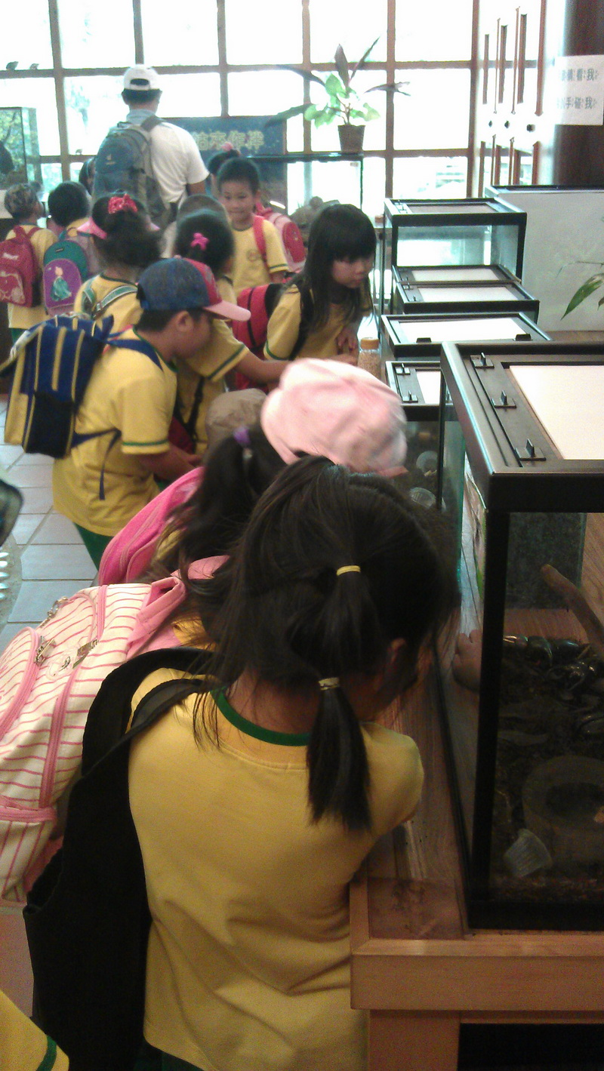 | 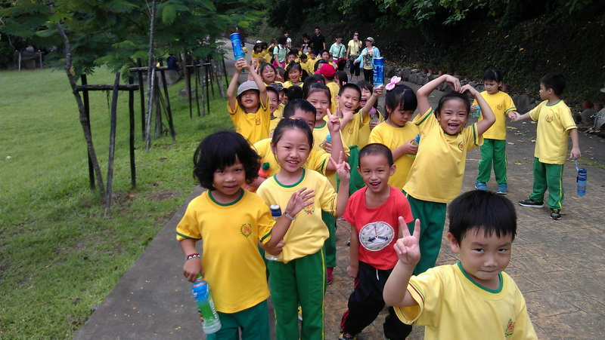
參觀螢火蟲生態館 | 出發探險去囉!
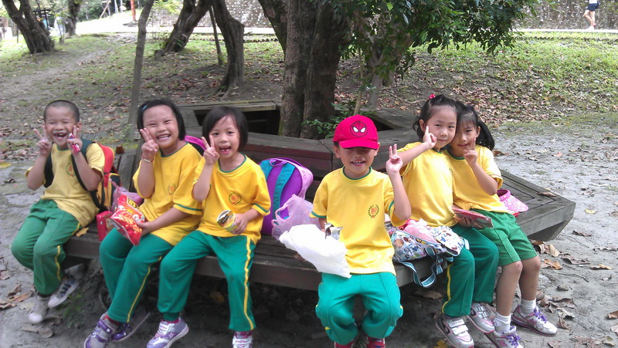 | 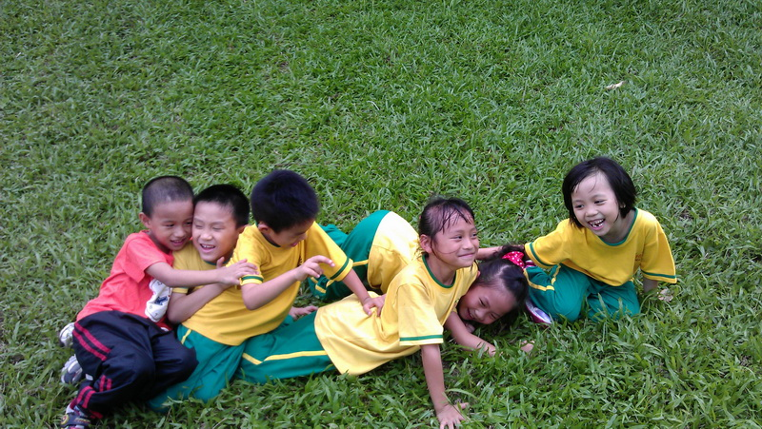
補充體力再去玩 | 怎麼全滾成一堆了!

